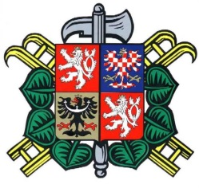
SDH Nespeky
SH ČMS - Sbor dobrovolných hasičů Nespeky

Zápis ze schůze výboru SDH Nespeky konané dne 7.1.2018 od 14 hodin v klubovně zbrojnice

Přítomni: Basl D., Kubeška P. ml, Kubeška P. st., Bíba P.
Omluveni: Kubešková P., Čáp D., Vinduška J.

- Přebroušení a nátěr podlahy – trvá
- Nové členské průkazy – čeká se na dodání průkazů z OSH Benešov
- Valná hromada – uskutečnila se dne 8.12.2017 v klubovně na hřišti
- Vánoční strom – brigáda na odstrojení stromu a úklid ozdob se uskuteční dne 13.1.2018, sraz ve 14 hodin u zbrojnice
- Hasičská taneční zábava – uskuteční se dne 16.2.2018 od 20 hodin v prostorách Staré hospody Nespeky, k tanci a poslechu hraje Allegro Band, vstupné 100 Kč. Rezervace míst u starosty sboru nebo na tel. 604601578 od 1.2.2018. Zvaní na taneční zábavu se uskuteční dne 10.2.2018. Pozvánky zajistí D.Basl
- Členské příspěvky – nezaplacené příspěvky na rok 2018 lze zaplatit, u starosty sboru D. Basla nebo u hospodářky sboru P. Kubeškové, do 28.1.2018.

Zapsal jednatel sboru Pavel Bíba, v.r.

